民生委員・児童委員の活動紹介⑩
地域のふれあい、仲間づくりで健康に～古座川町民生児童委員協議会～
和歌山県社会福祉協議会では、県内の民生委員・児童委員及び民生委員・児童委員協議会の活動を順次ご紹介しています。
今回は、古座川町民生児童委員協議会 会長 山﨑守雄さんにお話をお伺いしました。
(取材日：平成２８年３月１６日)
民生委員になられたきっかけはなんですか？
親戚が長く民生委員・児童委員を務めており、退任するときに後を継がせていただきました。当時、４０歳代。町内で自営業をしていて、町民のことも改めてよく知るきっかけになりました。
そして、平成23年の台風12号による紀伊半島大水害では、県内の民生委員・児童委員の皆様から励ましをいただき、また、ボランティアセンターに駆けつけてくれた全国各地のボランティアさんに大変感謝しています。皆さんの行動に大変感動しました。民生委員・児童委員を務め、最近一番心を動かされた出来事でした。

日々の活動で心がけていることはなんですか？
日頃から近所づきあいを大切にすることです。そうすることで、地域でサロン活動を行う際も、役割分担をスムーズに行うことができます。また、高齢化率の高い地域(50%を超える)ですので、一人暮らしの方の見守りが大切だと思っています。

民生児童委員協議会として、どのような活動をされていますか？
古座川町は面積も広く、２４名の民生委員・児童委員がそれぞれの地域
で活動しています。情報交換を行うため、町内を4ブロックに分け2ヶ月に
１回、月例会を開催しています。また、定例会以外にも研修会等への参加も
行っています。そのほか、登下校の見守り、古座川付近の草刈り等の活動を
行っています。
そして、食生活改善推進協議会、老人クラブ会員、地域のボランティ
アの協力を得ながら町内10地区でそれぞれ「ふれあい食事会」を開催
しています(開催回数や内容は地区によって異なります)。 ↑登下校時の見守りの様子

歴史のある高池下部（たかいけしもぶ）地区の「ふれあい食事会」
「ふれあい食事会」の先駆けとして、平成12年2月から開催しています。私の妻（山﨑史子さん・栄養士）が食生活改善推進協議会会長であったこともあり、日頃から食生活の指導について活動を行ってきました。その熱意と、地区住民の協力のもと、活動が活性化され、月1回の食事会が続いています。
地元で採れた安心・安全な季節の食材を使い、皆でふれあいを楽しみながら食事をとることが健康でいること、そして仲間づくりにつながっています。また、食事会に欠席された方には、安否確認を兼ねてお弁当をお届けします。サロンに来られない方への見守りも大切なことだと思っています。
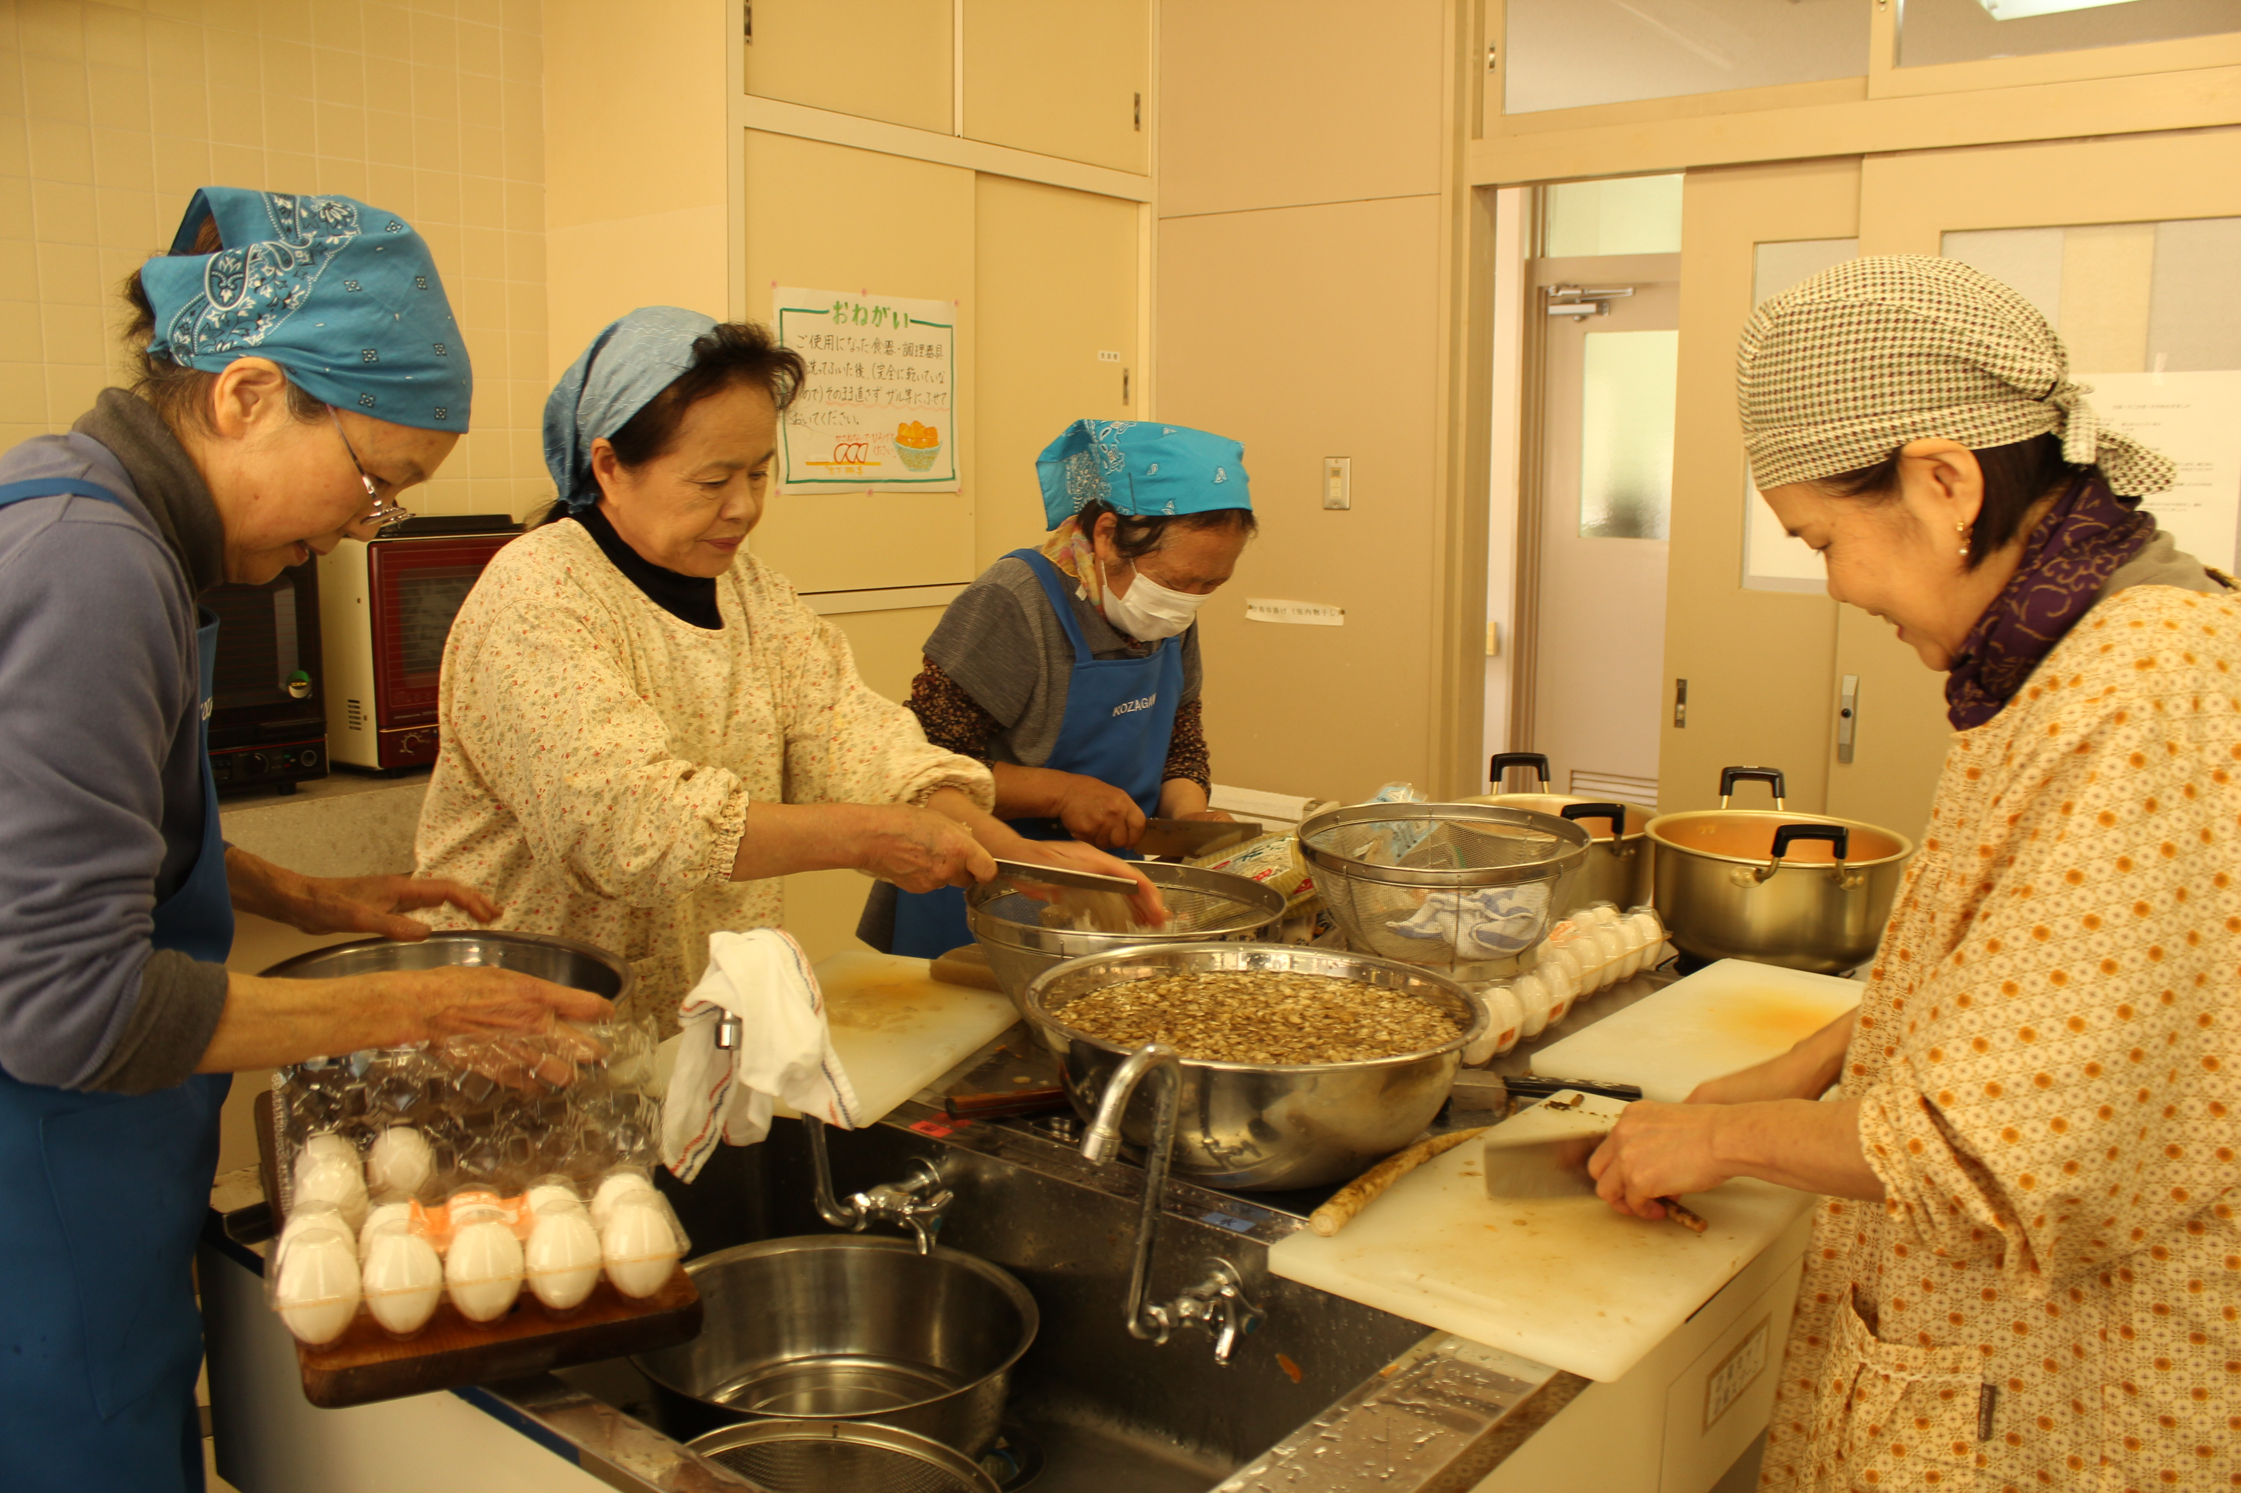
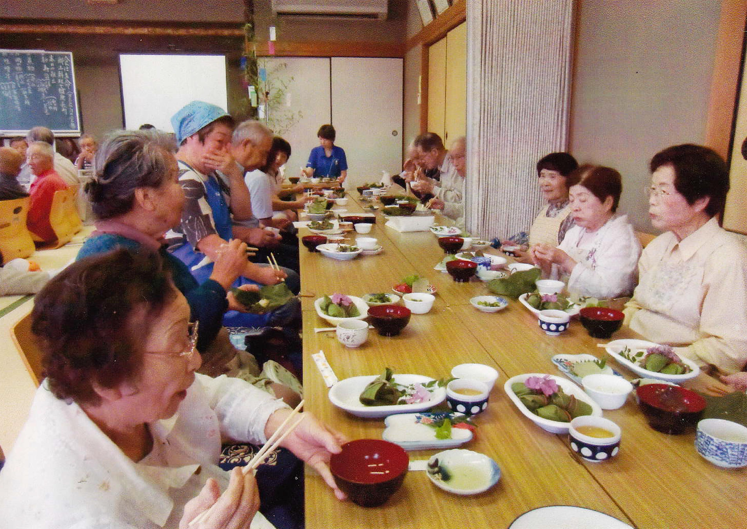
←男性の参加者も多いのが
地区の特徴

郷土料理の伝承にもつながる→

